УТВЕРЖДАЮ
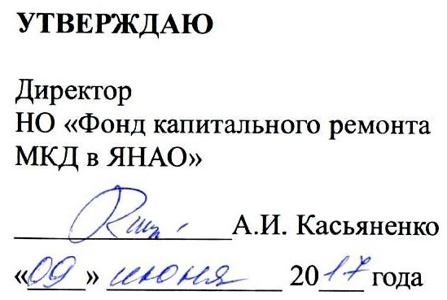
Директор
НО «Фонд капитального ремонта
МКД в ЯНАО»

_______________А.И. Касьяненко
___» ____________ 20___ года

План контрольных мероприятий
системы внутреннего контроля в некоммерческой организации
«Фонд капитального ремонта многоквартирных домов в Ямало-Ненецком автономном округе»
на второе полугодие 2017 года

№ | Наименование контрольного мероприятия | Проверяемое структурное подразделение | Срок проведения контрольного мероприятия
1. | Проверка обоснованности возврата средств, уплаченных собственниками в качестве взносов на капитальный ремонт, в соответствии с постановлением Правительства ЯНАО от 25 декабря 2015 года № 1259-П «Об установлении условий невключения многоквартирных домов в региональную программу капитального ремонта общего имущества в многоквартирных домах, расположенных на территории Ямало-Ненецкого автономного округа, на 2016 - 2045 годы» | Отдел правовой и кадровой работы | Сентябрь
2. | Проверка соблюдения положений, установленных Федеральным Законом 125-ФЗ от 22.10.2004 «Об архивном деле в Российской Федерации». | Общий отдел | Декабрь
3 | Проверка договоров, заключенных с платежными агентами, и исполнение обязательств по ним. | Отдел формирования и учета фонда капитального ремонта | Октябрь
4 | Проверка соблюдения требований Федерального Закона 44-ФЗ "О контрактной системе в сфере закупок товаров, работ, услуг для обеспечения государственных и муниципальных нужд". | Отдел договорной и претензионной работы | Ноябрь, Декабрь

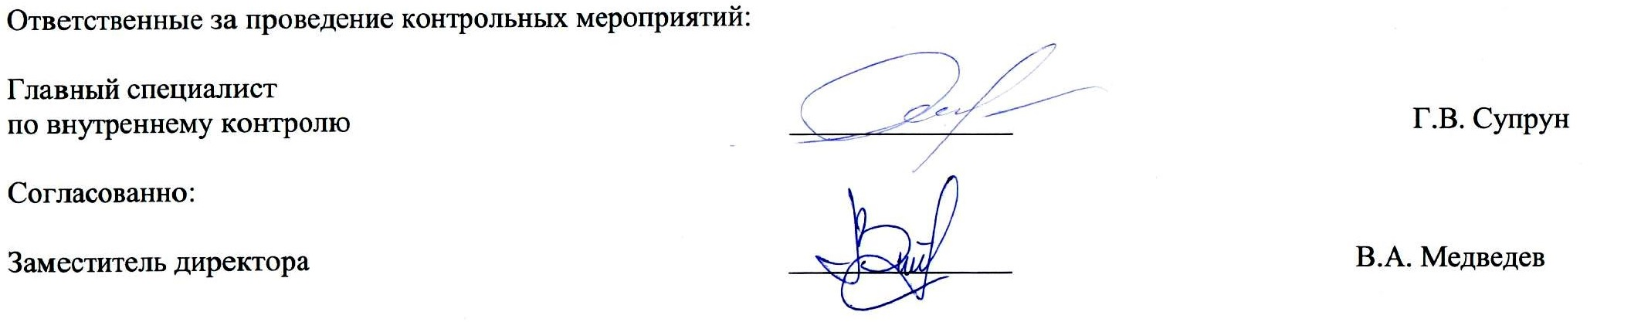
Ответственные за проведение контрольных мероприятий:

Главный специалист
по внутреннему контролю _______________ Г.В. Супрун

Согласованно:

Заместитель директора _______________ В.А. Медведев

